INSTITUTO FEDERAL DE EDUCAÇÃO, CIÊNCIA E TECNOLOGIA
DE SÃO PAULO

Campus São João da Boa Vista
Trabalho Final de Curso
4º ano – Curso Técnico em Informática
Prof. Breno Lisi Romano

DESENVOLVIMENTO DO FRONT-END DO MÓDULO 5 -ALERTAS.

Aluno: Vitor Henrique Alberto
Prontuário: 1320165
São João da Boa Vista – SP
2016
Resumo

Texto do resumo...
Sumário

1 Introdução 4
2 Desenvolvimento 7
2.1 Referencial Teórico 7
2.1.1 Conceito de Framework e Bootstrap 7
2.1.2 Template “Freelancer” 8
2.1.3 Conceito de Plug-in e aplicação do DataTables e o Form Validation 8
2.1.4 Utilização de Modais e o Carousel 10
2.2 Metodologia do Trabalho 12
2.2.1 Objetivos do Front-End do Módulo 5 12
2.2.2 Análise sobre a funcionalidade de cada página do Módulo 5. 12
2.2.3 Escolha e aplicação do Framework e do Tamplate 12
2.2.4 Motivação para o emprego de Plugins e Aplicação desses Recursos 12
2.2.5 Construção dos protótipos 12
2.2.6 Expectativas e resultados 12
3 Conclusões e Recomendações 13
4 Referências Bibliográficas 14

Introdução
O tema do projeto da disciplina de Prática de Desenvolvimento de Sistemas (PDS), do curso Técnico Integrado em Informática, do ano de 2016, foi proposto pelo professor Mestre Breno Lisi Romano e consiste no desenvolvimento de uma plataforma online, que ofereça diversas funcionalidades, tais como a coleta, consulta e gerenciamento de informações climáticas em geral e suas consequências dentro da sociedade, como as enchentes, que no ano de 2016 geraram grandes tumultos nas cidades da região, provocando diversos prejuízos à população. De forma unânime, escolheu-se por meio de votação o nome “INDRA” para o projeto, referindo-se a um deus do hinduísmo responsável pelas tempestades.
Os dados que são processados pelo sistema são provenientes das medições realizadas em estações meteorológicas, contendo Pontos de Coleta de Dados (PCD’s), que de forma sucinta podem ser interpretadas como “árvores” de sensores instalados, e de maneira dinâmica capturam dados do ambiente, sendo alguns deles, temperatura, umidade do ar, nível de rio, pressão atmosférica, enviando-os posteriormente, com periodicidade até à base de dados do sistema.
Como essa disciplina é obrigatória na grade escolar do curso, logo deve envolver todos os alunos. A fim de organizar e facilitar o desenvolvimento de todas as etapas do projeto, houve uma divisão quanto as diferentes funções que são desempenhadas, sendo elas: Analista, Desenvolvedor e Administrador de Banco de Dados (DBA’s). Em decorrência das diferentes tarefas, ocorreu um agrupamento em 5 módulos distintos, onde cada um possui em média dois analistas, dois desenvolvedores e dois DBA’s. A imagem abaixo apresenta especificamente os tópicos que serão trabalhados por cada equipe.
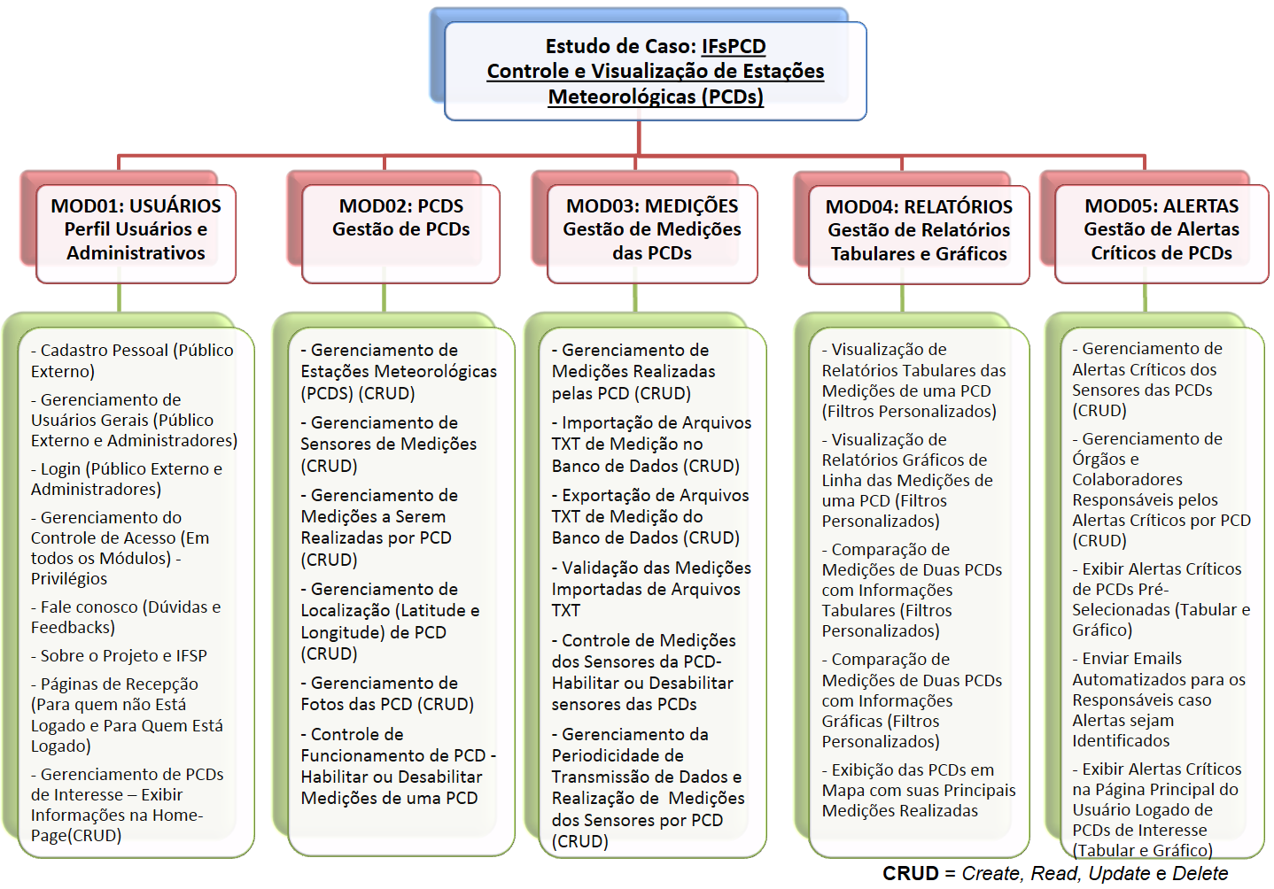
Figura 1 - Módulos do Projeto[1]

As catástrofes naturais ocorridas em toda a região, foram as principais responsáveis pela ideia de construir um site, a fim de possibilitar que a população se previna e receba alertas quando alguma condição se apresente fora dos valores pré-estabelecidos. Dessa forma, é possível que habitantes de áreas de risco tenham a chance de sair antecipadamente de suas residências, ou mesmo receber a informação a respeito de determinada avenida está ou não alagada em um dia de chuvas intensas por exemplo, e assim evitar grandes transtornos.
Evidentemente, todos os módulos desempenham funções de extrema importância para que todo o projeto, consiga alcançar seus propósitos. Cabe salientar em especial que o módulo 5-Alertas, oferecerá inúmeras funcionalidades que poderão ser acessadas diretamente pelo usuário cadastrado no sistema, como o recebimento automático de e-mails quando houver condições de risco, a consulta de alertas na página principal e o envio de alertas provenientes de usuários que tenham interesse de colaborar, informando sobre alguma condição adversa que esteja assolando a cidade, por exemplo, a queda de uma ponte ou o alagamento de determinada rua. Na imagem abaixo, pode-se perceber de forma mais detalhada as tarefas do módulo 5 especificamente.
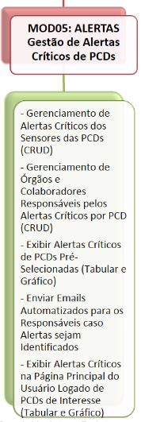
Figura 2 - Módulos 05 (Alertas)[1]

Para proporcionar uma navegação prática e objetiva é de suma importância o desenvolvimento de uma interface que assegure conforto e dinamismo ao usuário. Uma série de aspectos devem ser analisados, tais como paleta de cores, ícones, tipos de botões e os padrões de diversos recursos. “[...] A interface é responsável por uma parte fundamental do sistema, a parte visível para o usuário, através da qual ele se comunica para realizar as tarefas desejadas. Quando bem projetada, pode tornar–se uma fonte facilitadora e, dependendo de suas características, uma grande ferramenta para o usuário. Caso contrário, pode transformar–se em um ponto decisivo na rejeição de um sistema, na limitação de uma ferramenta ou na execução de tarefas. [...]”[2].
Diante do contexto anterior, o objetivo deste trabalho será relatar o desenvolvimento do Front-end do módulo 5 - Alertas, ou seja, os processos e recursos empregados na confecção da interface gráfica, dentre eles o framework bootstrap, alguns plug-ins que proporcionaram facilidade para lidar com alguns detalhes, tais como a validação de formulários, a pesquisa e ordenação de informações dentro de uma tabela.

Desenvolvimento

2.1 Referencial Teórico
Para o desenvolvimento do front-end do projeto, optou-se pela utilização de inúmeros recursos, que por sua vez, fornecem uma gama de funcionalidades já prontas, todavia, com a possibilidade de adaptação de acordo com o surgimento de determinada necessidade, contribuindo assim de forma prática, para à construção de uma interface gráfica responsiva e agradável, aos usuários.

2.1.1 Conceito de Framework e Bootstrap
É necessário salientar alguns termos, para que possa ficar claro o que é, e o motivo da escolha e utilização de determinado recurso, dentro do projeto. Partindo, desse ponto, cabe destacar que Framework é, “[...]um conjunto de códigos abstratos e/ou genéricos, geralmente classes, desenvolvidos em alguma linguagem de programação, que relacionam-se entre si para disponibilizar funcionalidades específicas ao desenvolvedor de software. Em outras palavras, é como uma caixa de ferramentas, um kit que possui diversas funcionalidades devidamente implementadas, testadas e prontas para serem utilizadas no construção de softwares, poupando ao desenvolvedor tempo[...] “[3].
No sistema INDRA, escolheu-se por meio de votação, que seria utilizado o Bootstrap, “[...] um framework front-end que facilita a vida dos desenvolvedores web a criar sites com tecnologia mobile (responsivo) sem ter que digitar uma linha de CSS para “fazer e acontecer”. Não é à toa que o termo “Bootstrap” em inglês significa “inicialização”, algo que possui um ponto de partida. Além disso, o Bootstrap possui uma diversidade de componentes (plugins) em JavaScript (jQuery) que auxiliam o designer a implementar: tootlip, menu-dropdown, modal, carousel, slideshow, entre outros sem a menor dificuldade, apenas acrescentando algumas configurações no código, sem a necessidade de criar scripts e mais scripts[...]” [4]. Ele permite o desenvolvimento do template, ou se seja, “[...]traz toda a estrutura, diagramação e design do site, blog ou loja virtual[...]” [5]. Sendo assim possível ter como ponto de partida um recurso que está cada vez mais popular e viável, à elaboração de uma interface limpa e ao mesmo tempo agradável. A imagem abaixo, mostra um exemplo prático da aplicação deste recurso.

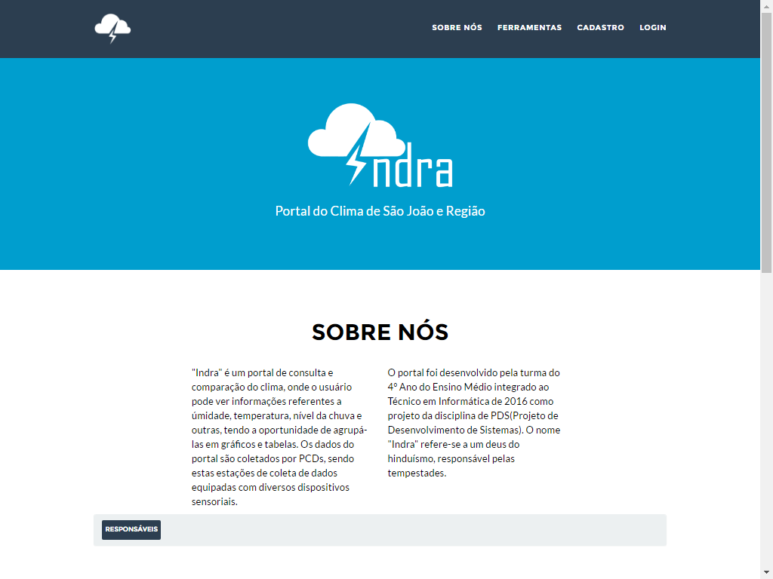
Figura 3 - Utilização do Framework Bootstrap

2.1.2 Template “Freelancer”

2.1.3 Conceito de Plug-in e aplicação do DataTables e o Form Validation
Um Plug-in é “[...]todo programa, ferramenta ou extensão que se encaixa a outro programa, principal para adicionar mais funções e recursos a ele. Geralmente são leves e não comprometem o funcionamento do software e são de fácil instalação e manuseio[...]” [6], sendo utilizados para a implementação de várias funcionalidades ao sistema, dada a praticidade e facilidade que proporcionam.
Como o site possui uma grande quantidade de tabelas, sendo elas existentes em todos os módulos, pensou-se que seria extremante útil encontrar algum recurso que fornecesse facilidade e pudesse ser replicado por todos, mantendo assim um padrão de desenvolvimento. Com o consentimento de todos, houve a escolha do DataTables, que nada mais é do que “[...] um plug-in para o jQuery biblioteca Javascript. É uma ferramenta altamente flexível, com base nos fundamentos da otimização progressiva, e irá adicionar controles avançados de interação a qualquer tabela HTML. [...]”[7]. Esse recurso possibilita a ordenação pelas informações das colunas em sentido ascendente ou descendente, fornece uma barra de pesquisa por conteúdo de qualquer coluna, permitindo também a paginação. Na imagem abaixo, pode-se perceber o funcionamento dessa ferramenta.

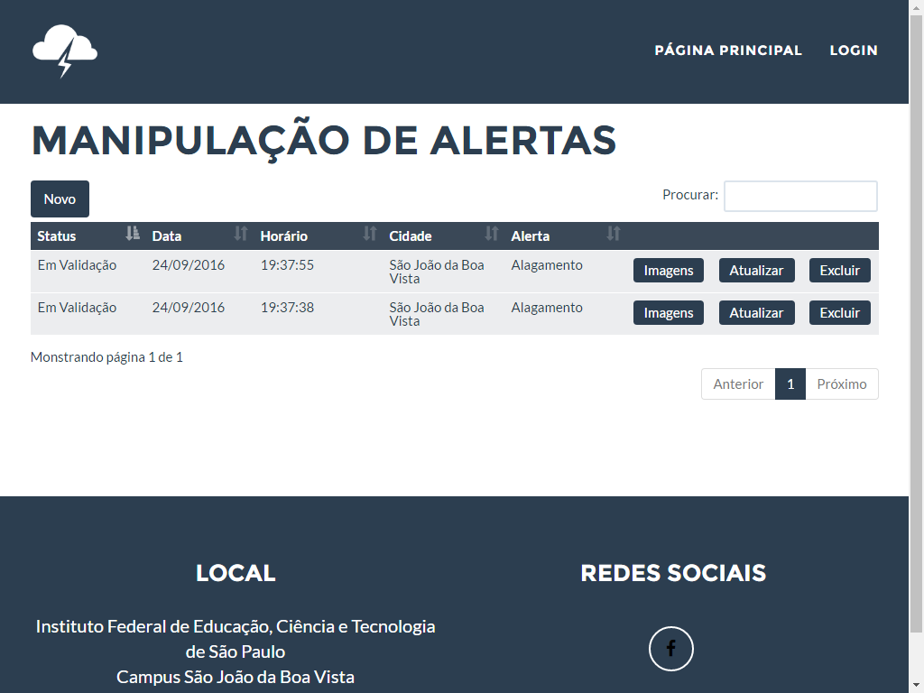
Figura 4 - Exemplo de utilização do DataTables

Outro plug-in que está sendo utilizado é, o Form Validation, que permite realizar a validação dos campos presentes em formulários, com opções de personalização. Ele se apresenta como uma boa solução, já que fornece uma série de métodos de validação, para e-mails, datas, seleção de itens, tipo de dados, quantidade de arquivos dentre outros. Sua manipulação apresenta baixa complexibilidade, sendo disponibilizado no site desse plug-in, uma documentação objetiva e rica em exemplos, possibilitando encontrar a melhor solução para cada problema. O estilo aplicado ao HTML, nos campos após os mesmos receberem seus respectivos valores, é agradável e intuitivo ao usuário, possibilitando uma navegação prática e livre de dúvidas.

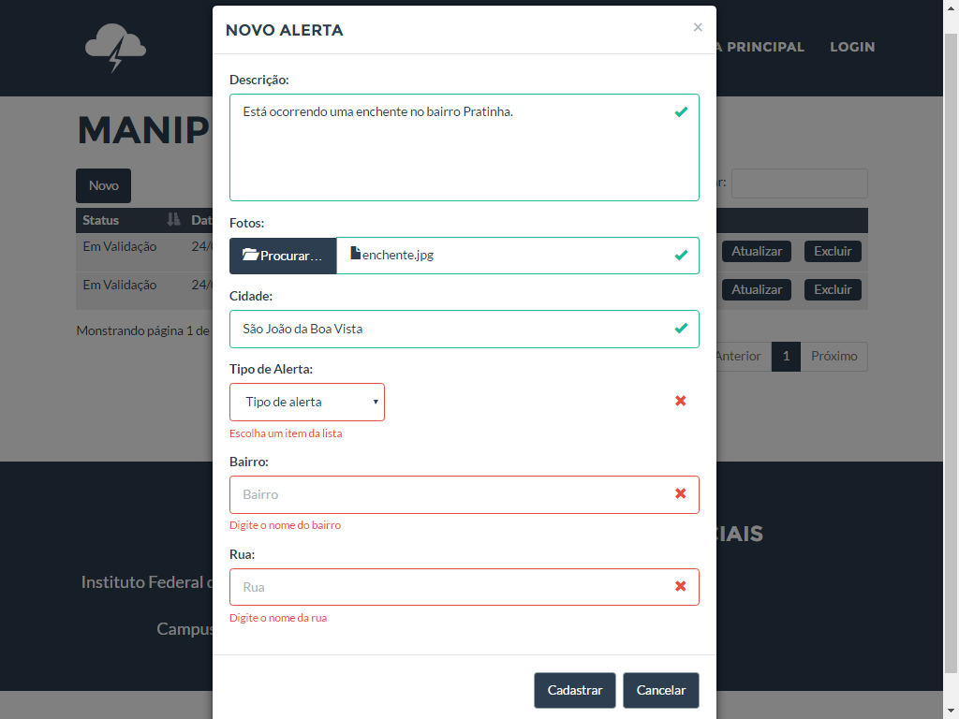
Figura 5 - Exemplo prático do Form Validation

2.1.4 Utilização de Modais e o Carousel

O site conta com uma grande quantidade de CRUD, “[...]vem do inglês, das palavras (Create, Read, Update, Delete) que quer dizer basicamente as 4 (quatro) principais operações com um banco de dados (inserir, ler, atualizar, excluir). [...]”[8], e com isso, os desenvolvedores acharam interessante a utilização de “Janelas” modal, que“[...]são basicamente caixas de diálogo usadas para apresentar informações importantes para que o usuário possa tomar ações necessárias antes de prosseguir com alguma requisição. São usadas na maioria dos casos em situações como tempo de sessão expirada, confirmação antes de executar quaisquer ações com por exemplo salvar ou excluir um registro. [...]”, fornecendo várias facilidades em operações do sistema. Ao invés de criar inúmeras páginas, para cada vez que houve a necessidade de realizar algum cadastro, ou mesmo apresentar alguma mensagem em caso de sucesso ou falha, optou-se pela escolha de modais, já que são fáceis de serem implementados, apresentam uma ótima estética e dinâmica ao site.

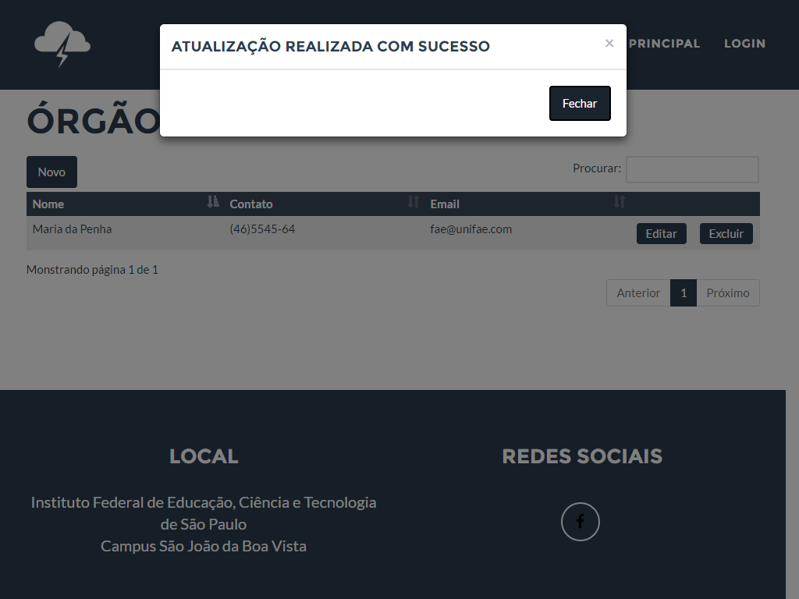
Figura 6 - Exemplo prático da utilização de um modal

Outro recurso utilizado, por sua vez também originário do Bootstrap, foi o chamado carousel, que permite a apresentação de imagens, com opções de transição, redimensionamento e etc. Assegura um visual interessante e prático ao usuário, para que de forma simplificada ele possa interagir com o sistema, sem a necessidade de possuir um conhecimento avançado em informática. Abaixo, nota-se a presença da aplicação prática dessa ferramenta.
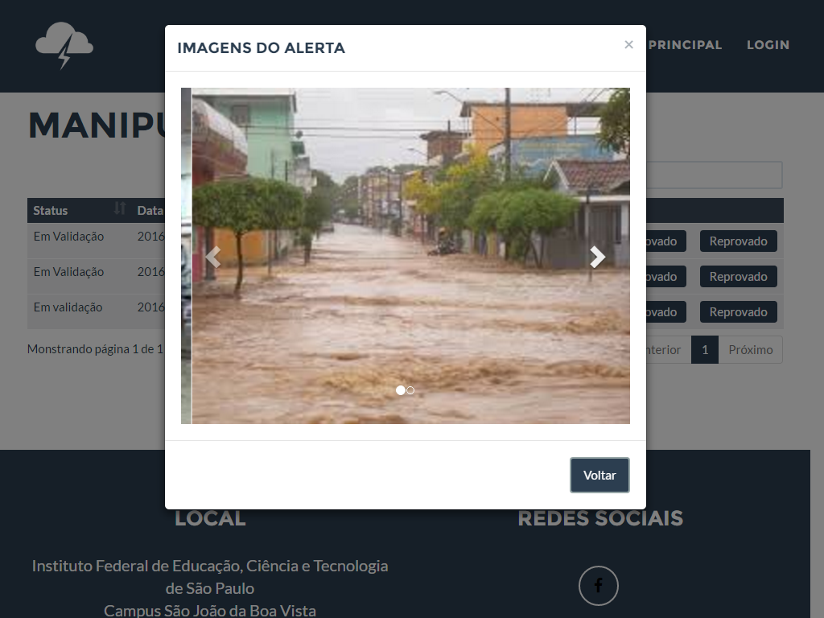
Figura 7 - Exemplo prático da utilização do recuso Carousel

2.2 Metodologia do Trabalho

2.2.1 Objetivos do Front-End do Módulo 5

2.2.2 Análise sobre a funcionalidade de cada página do Módulo 5.

2.2.3 Escolha e aplicação do Framework e do Tamplate

2.2.4 Motivação para o emprego de Plugins e Aplicação desses Recursos

2.2.5 Construção dos protótipos

2.2.6 Expectativas e resultados

3 Conclusões e Recomendações
Texto...

Referências Bibliográficas
[1] Prática de Desenvolv. De Sistemas (PDS). Portal Acadêmico: Breno Lisi – ROMANO; Breno, Lisi. - Disponível em: <https://sites.google.com/site/blromano/disciplinas/pds2014>. Acesso em: 25 de ago. 2016.

[2] A importância do projetista de interfaces. – Webinsider – 6 de junho de 2005 - ROSA, Renato. - Disponível em: <https://webinsider.com.br/2005/06/06/a-importancia-do-projetista-de-interfaces/>. Acesso em: 30 de ago. 2016.

[3] A O que é um Framework? Para que serve? - PHPIT - 7 de janeiro de 2016 - JAQUES, Rafael - Disponível em: <http://www.phpit.com.br/artigos/o-que-e-um-framework.phpit> Acesso em: 24 de setembro de 2016.

[4] A importância do projetista de interfaces. - tutorialwebdesegin - 29 de abril de 2014 - COSTA, Gabriel - Disponível em: <http://www.tutorialwebdesign.com.br/o-que-e-bootstrap/>. Acesso em: 24 de setembro de 2016.

[5] A O que é Template? - Fabio Lobo - LOBO, Fabio - Disponível em: <http://fabiolobo.com.br/o-que-e-template.html>. Acesso em: 24 de setembro de 2016.

[6] O que é Plugin? – TECMUNDO – PRADA, Rodrigo – 28 de agosto de 2008 - Disponível em: <http://www.tecmundo.com.br/hardware/210-o-que-e-plugin-.htm>. Acesso em: 24 de setembro de 2016.

[7] A DataTables Table plug-in for jQuery. – DataTables - Disponível em: <https://datatables.net/>. Acesso em: 24 de setembro de 2016.

[8] CRUD com PHP PDO – DEVMEDIA – ARRIGONI, RICARDO. - Disponível em: <http://www.devmedia.com.br/crud-com-php-pdo/28873>. Acesso em: 25 de setembro de 2016.

[9] Criando uma janela modal com Bootstrap – DATATECH – 3 de dezembro de 2015 - AMARAL, Davi. - Disponível em: < http://dagatech.com/criando-uma-janela-modal-com-bootstrap/>. Acesso em: 25 de setembro de 2016.

[3] FERREIRA, Alessandro. Frameworks e Padrões de Projeto. Disponível em: <http://www.devmedia.com.br/frameworks-e-padroes-de-projeto/1111>. Acesso em: 30 de ago. 2016.

